PERSBERICHT
Mooie jaarresultaten 2017 voor luchthaven Antwerpen
Antwerpen, 5 januari 2018 - in 2017 verwelkomde luchthaven Antwerpen 273.167 passagiers en telde de luchthaven 37.511 bewegingen.
Resultaten
In 2017 telde de luchthaven 273.167 passagiers, een lichte daling van 1% t.o.v. 2016 toen er 276.523 passagiers werden genoteerd.
Verschillende factoren hebben een invloed gehad op deze resultaten. In 2016 werden de resultaten beïnvloed door de 20.000 extra passagiers die na de aanslagen in Brussel in maart en april via Antwerpen zijn gevlogen. Indien men deze extra passagiers niet in rekening zou nemen, zou dit een stijging van 6% in passagiersaantallen betekenen voor Luchthaven Antwerpen. Ook de onzekerheden bij CityJet en VLM hebben gedurende een bepaalde periode voor minder passagiers gezorgd op de vluchten naar London City.
Het aantal bewegingen daalde met 9% met 37.511 bewegingen in 2017 t.o.v. 41.403 bewegingen in 2016.
Toekomst
Eind 2017 introduceerde TUI vluchten naar Innsbruck, deze populaire vluchten doen het bijzonder goed bij zowel reizigers die een shortski wensen als bij liefhebbers van de Oostenrijkse sneeuw. Op 22 januari lanceert VLM de nieuwe route van Antwerpen naar Zürich met twee vluchten per dag. Later dit jaar zal luchthaven Antwerpen Flybe verwelkomen met vluchten naar London Southend en zal TUI vluchten naar Firenze aanbieden.
Marcel Buelens, CEO luchthavens Antwerpen en Oostende-Brugge zegt: ”het is duidelijk dat steeds meer mensen opteren voor de vele voordelen van de Vlaamse regionale luchthavens. In 2018 zullen wij verder bouwen op de recente ontwikkelingen en nieuwe uitdagingen niet uit de weg gaan. Zo is er nog werk aan de winkel wat betreft bereikbaarheid en naamsbekendheid in het buitenland om meer inkomende bezoekers aan te trekken.”

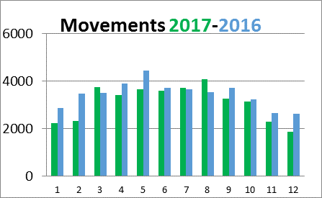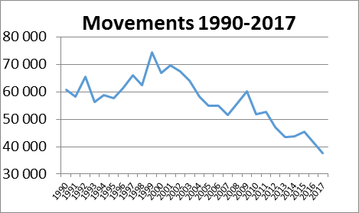

Cijfers
 | 2016 | 2017 | Verschil in %
passagiers | 276 523 | 273 167 | -1%
Passagiers * | 256 640 | 273 167 | +6%
bewegingen | 41 403 | 37 511 | -9%
Passagiers *: dit aantal geeft het aantal passagiers weer zonder rekening te houden met de extra passagiers ten gevolge van de aanslagen in maart 2016.

Topmaand 2017 September met 27.758 passagiers
Topbestemming 2017 London City
Aantal tewerkgestelde personen 74
Aantal luchtvaartmaatschappijen 3
Aantal bestemmingen 16

Over Antwerp Flanders International Airport
De internationale luchthaven van Antwerpen maakt deel uit van de Franse groep Egis en bestaat uit een LEM-LOM beheersstructuur. Hierbij staat Egis in voor de commerciële uitbating van de luchthaven (LEM), de overheid (LOM) is verantwoordelijk voor de basisinfrastructuur. Drie luchtvaartmaatschappijen bieden vluchten aan naar 16 bestemmingen. Naast lijnvluchten worden er charters, privévluchten en trainingsvluchten aangeboden vanop deze luchthaven. De luchthaven is kleinschalig en staat bekend om zijn snelle check-in, korte wandelafstanden en betaalbare parking.
In 2017 telde de luchthaven van Antwerpen 273.167 passagiers en 37.511 bewegingen.
www.antwerpairport.aero
Perscontact Luchthaven Antwerpen
Catherine Stuyck – catherine.stuyck@antwerpairport.aero

